Asentimiento Informado Dirigido a:
En el siguiente texto se explica y se entregan detalles de la actividad a la que se te desea invitar a participar. Para participar, primero debes leer lo siguiente:

La investigadora Isabel Pereyra de la Universidad Católica del Maule, está realizando un proyecto que se llama “Intervención educativa en alimentación saludable, basada en la soberanía alimentaria y su efecto sobre el estado nutricional y hábitos alimentarios de escolares en la provincia de Curicó”

Objetivo del proyecto: ¿De qué se trata este estudio?

El objetivo de esta investigación es evaluar el efecto de intervenciones educativas en alimentación saludable sobre el estado nutricional y hábitos alimentarios de escolares de la provincia de Curicó.

Métodos: ¿En qué actividad(es) participaré?

Trabajarán con ustedes profesionales, nutricionistas, agrónomo, un chef, estudiantes y egresados de la carrera de Nutrición y Dietética de la Universidad Católica del Maule.

El proyecto considera las siguientes etapas:

- Medición de peso, talla y cintura: para estas mediciones siempre estarás acompañado de tus profesores además de profesionales Nutricionistas.
- Para que las mediciones sean correctas, tendrás que estar sin zapatos, con una polera y un pantalón de buzo.
- El lugar donde se realizarán las mediciones será la biblioteca o sala de uso común de tu escuela.
- El equipo investigador cuidará tu privacidad y temperatura del lugar mediante el uso de biombos y calefacción para que te sientas cómodo.
- La medición requiere aproximadamente 10 minutos por cada niño.

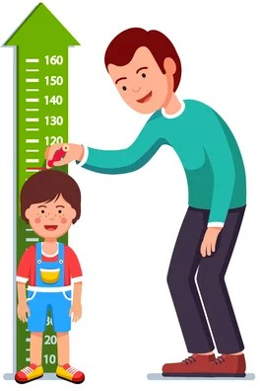

- Aplicación de encuestas alimentarias a tus padres o apoderado para evaluar hábitos alimentarios al inicio de la intervención.

- Se realizarán 15 intervenciones (clases, talleres de educación nutricional, de cocina saludable con alimentos de la huerta, de agroecología y compostaje) una actividad cada dos semanas, los cuales tendrán una duración de 1 hora.

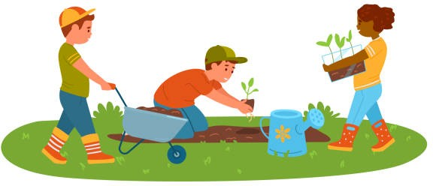

- Medición de peso, talla y cintura, luego de 7 meses de la primera evaluación.
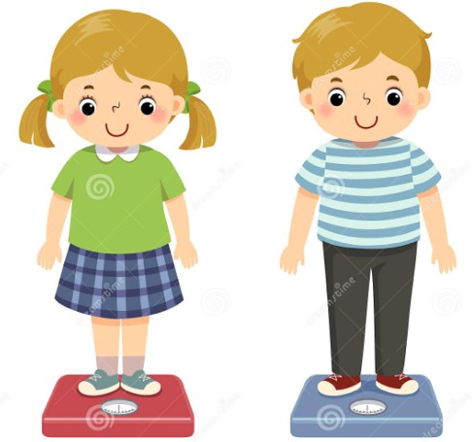

- Aplicación de encuestas alimentarias a tus padres o apoderado para evaluar hábitos alimentarios 7 meses después de la primera evaluación.

- Medición de peso, talla y cintura, luego de 4 meses de la última evaluación.
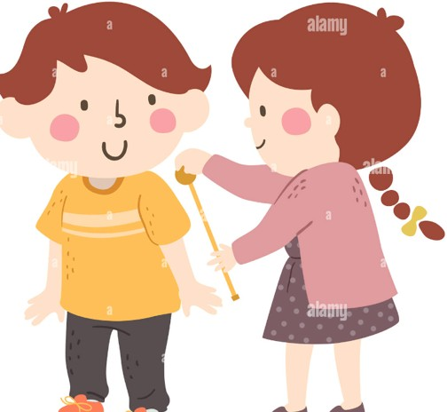

- Aplicación de encuestas alimentarias a tus padres o apoderado para evaluar hábitos alimentarios luego de 4 meses de la última evaluación.

- La fecha de inicio es el mes de mayo de 2023 y de término en diciembre del mismo año.

Todas las actividades se realizarán dentro de tu Escuela, en horario normal de clases o reuniones de apoderados y siempre estarás acompañado de tus profesores.

Tu participación es voluntaria: ¿Tengo que hacer esto?

Para que puedas participar, también conversaremos con tu padre/madre/apoderado/tutor, pero aunque ellos estén de acuerdo en tu participación, tú puedes decidir libre y voluntariamente si deseas participar o no.

Datos entregados: ¿Qué se hará con la información que entregue?

Todos los datos que se recojan en las evaluaciones nutricionales y encuestas de hábitos alimentarios, serán totalmente anónimos y privados, es decir tu nombre no será mencionado en ninguna parte. Además, los datos que entregues serán absolutamente confidenciales y sólo se usarán para el proyecto de investigación. La investigadora Isabel Pereyra González será la encargada de cuidar y proteger esta información, y tomará todas las medidas necesarias para esto.

Beneficios: ¿Obtengo algún beneficio por participar?

Tu participación en los talleres educativos y mediciones antropométricas no involucra pago o beneficios en dinero o cosas materiales.

Costos: ¿Tendré algún gasto por participar?

Se asegurará la total cobertura de los costos de tu participación en los talleres educativos y evaluaciones antropométricas, por lo que tu participación no te significará gastos.

Riesgos: ¿Me causará esto alguna molestia?

Si pesarte, medir tu talla o cintura te causara molestia durante tu participación en el estudio, la Investigadora Responsable procurará tomar todas las medidas que sean necesarias para garantizar tu integridad y bienestar mientras participas de la evaluación.

Compartir los resultados: ¿Me informará de los resultados?

Una vez finalizada la investigación, vendré a tu escuela y te contactaré a ti y a tus padres/tutores/apoderados, para mostrarles el informe final de esta investigación con los resultados de esta, así como también entregar una copia de los artículos científicos que pudieran resultar del estudio.

A quien contactar: ¿Con quién puedo hablar para hacer preguntas?

Si tienes más preguntas sobre este estudio puedes contactarte con la investigadora Isabel Pereyra González al correo ipereyra@ucm.cl o al teléfono +56979168855.

Si consideras que se ha hecho algo incorrecto durante los talleres educativos o mediciones de peso, talla y cintura, te puedes comunicar con el Presidente del Comité de Ética Dr. Marcelo Correa Schnake, perteneciente a la Universidad Católica del Maule, al email comite-etica@ucm.cl.

Si tienes dudas sobre esta actividad o sobre tu participación en ella, puedes hacer preguntas en cualquier momento que lo desees. Igualmente, puedes decidir retirarte de la actividad en cualquier momento, sin que eso tenga malas consecuencias para ti. Además, tienes derecho a negarte a participar o a dejar de participar en cualquier momento que lo desees.

Si decides participar, ¡¡ muchas gracias !!

Nombre y firma del participante
Nombre y firma del Investigador Responsable

